Глава управы района Теплый Стан Комиссаров Николай Сергеевич, заместитель главы управы Осадчук Елена Анатольевна посетили ГБУ Геронтологический центр Юго-Западный, где состоялось торжественное вручение памятных медалей
20.02.2025
Глава управы района Теплый Стан Комиссаров Николай Сергеевич, заместитель главы управы Осадчук Елена Анатольевна и председатель молодежной палаты Кухарская Дарья посетили ГБУ Геронтологический центр Юго-Западный, где состоялось торжественное вручение памятных медалей 80-летия Победы ветеранам, проживающим в центре.
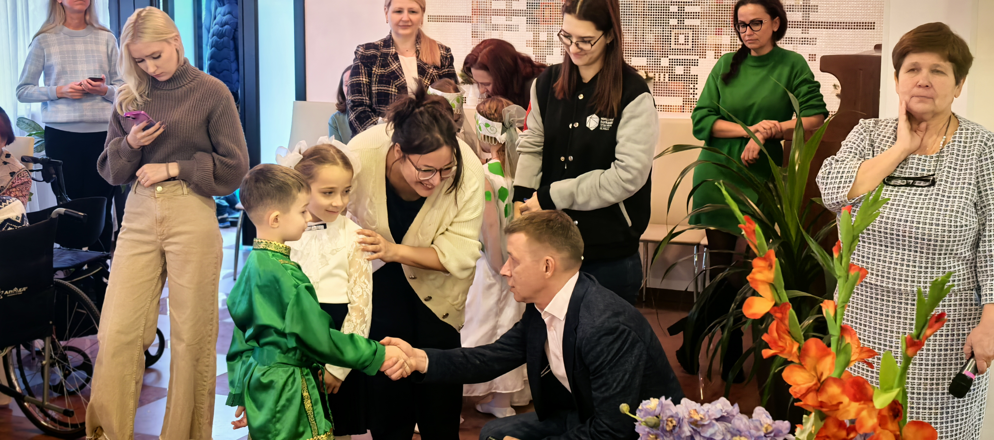
"Сегодняшняя встреча с нашими ветеранами — это важный момент, когда мы можем лично выразить благодарность за их подвиг. Эти люди заслуживают нашей признательности и уважения, ведь благодаря им мы живем в мире и спокойствии", — сказал глава управы Николай Сергеевич Комиссаров. Медали стали символом признания героизма и стойкости ветеранов, которые своим трудом и подвигом на фронте и в тылу сделали возможным наше настоящее.
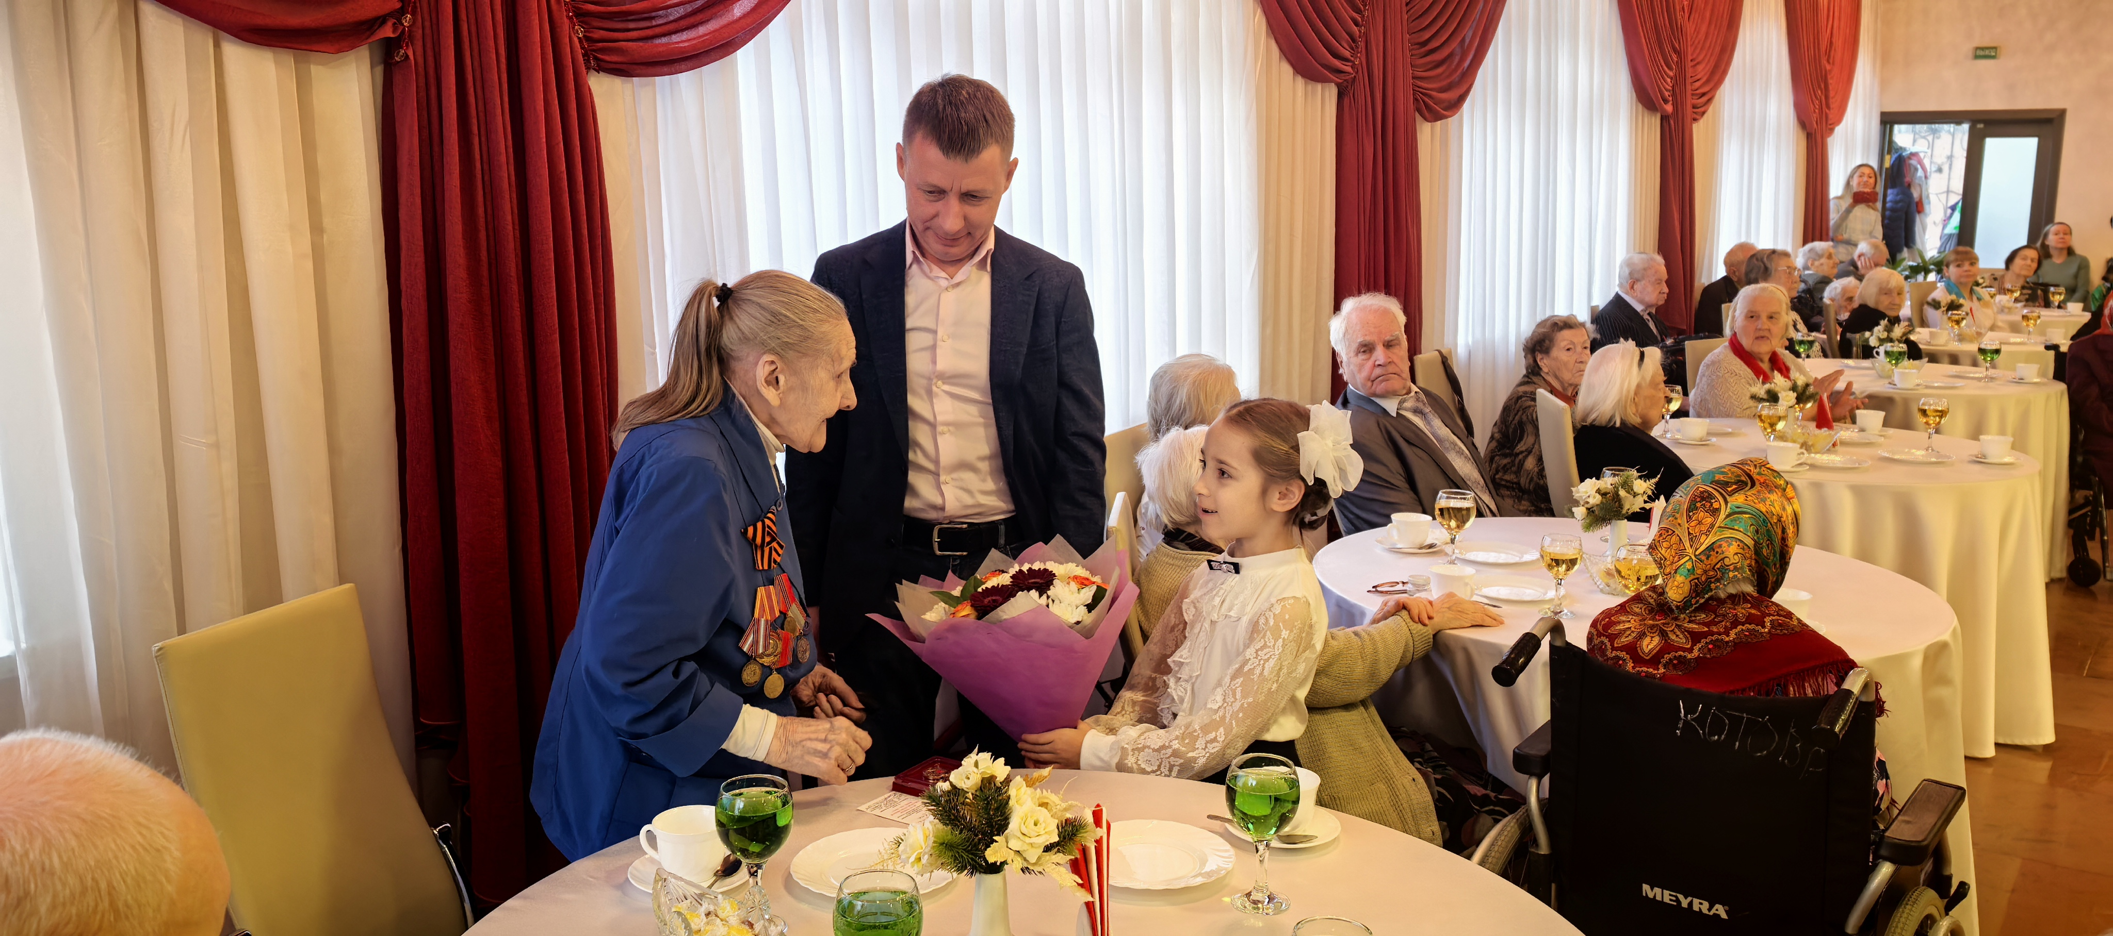
Дополнительно сообщаем, что участники, инвалиды, ветераны Ветераны Великой Отечественной войны и труженики тыла могут получать различные льготы и помощь, включая единовременные выплаты к памятным датам. Ветераны обеспечены медицинской и социальной поддержкой, включая выезды врачей на дом, помощь в быту и сопровождение на мероприятия. В Москве работает система «Тревожная кнопка» — мобильные телефоны с крупными клавишами, позволяющие ветеранам экстренно связаться с диспетчерским пунктом для консультаций или вызова скорой помощи. Ветераны также имеют право на бесплатное санаторно-курортное лечение или программу «Санаторий на дому» для тех, кто не может поехать на отдых. Для круглосуточного ухода функционируют геронтологические центры с профессиональной медицинской помощью и досугом. Служба сиделок -эта форма обслуживания была предпочтительна для ветеранов, поскольку осуществляется в родных стенах, с индивидуальным подходом, а значит комфортна в психологическом плане. Чтобы оформить помощь, необходимо обратиться в Московский дом ветеранов по адресу: Олимпийский проспект, дом 7, корпус 2
Телефон: +7 495 085-86-81, +7 495 631-69-35

Адрес страницы: http://teplystan.mos.ru/social-services/detail/12818766.html
Управа района Теплый Стан города Москвы

